.

**CHILECITO (LR) 15 DE MAYO DE 2025**

**Nota: 82/ 2025**

**Asunto**:  **ELEVO COPIA DE CONSTANCIA PARA LOS DOCENTES QUE ASISTENCIA ACTO HNA MIERCOLES 14**

* MINISTERIO DE EDUCACION
* SRES DIRECTORES
* ESCUELAS REGION OESTE

♪ S……….…………/…….……………D

Me dirijo a Ud. a efectos de acompañar LISTADO de DOCENTES DE MUSICA que participaron en el Evento. Dia HIMNO NACIONAL ARGENTINO EL DIA MIERCOLES 14 DE MAYO 2025 Y CORRESPONDE TURNO MAÑANA Y TARDE .S. RES. N° 3178 CALENDARIO ESCOLAR 2025 Anexo VI Modalidades Educativa

Sin otro particular, saludo a Ud. muy cordialmente.

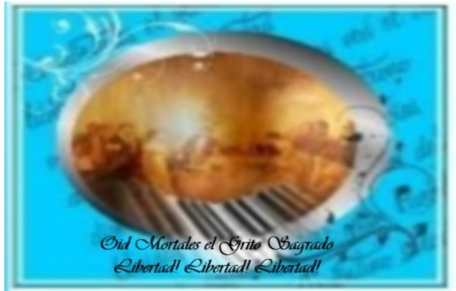

**LISTADO**

|  |  |
| --- | --- |
| **DOCENTES DE MÚSICA** | |
| 1. YESICA RESINOVSKY | 1. ROJO GONZALO |
| 1. BARBERIS MAURO EZEQUIEL | 1. MARTINEZ MARCELA ISABEL |
| 1. ORTIZ, ROBERTO | 1. OVIEDO NELSON |
| 1. JUAREZ TEJADA SILVANA | 1. PAEZ LISTA MARTHA |
|  |  |

